Открытое занятие
Образовательная область: «Коммуникация».
Раздел: Русский язык.
Тема: «По дорогам радуги в подготовительную группу».
Цели:
- образовательные – - закрепление счёта количественных и порядковых числительных в пределах 10; закрепление характерных признаков времен года, названий месяцев, дней недели, сутки; упражнять называть сказки по картинкам; упражнять подбирать к существительному несколько прилагательных;
- развивающие – расширение словарного объёма детей, диалогической речи; развивать логическое мышление; развивать конструктивную деятельность;
- воспитательные – воспитывать любознательность, наблюдательность, взаимовыручку, самостоятельность;
Словарная работа: радуга – кемпірқосақ, сказка – ертегі, времена года – жыл мезгілдері, домашние животные – үй жануарлары, насекомые – жәндіктер.
Оборудование: проектор, картинки, цветные конверты, мяч.
Этапы деятельности | Действия педагога | Деятельность детей
Мотивационно-побудительный | Преподаватель, переодетый в художника, встречает детей. Звучит музыка «Ералаш - Музыка счастья». | Проявляют интерес к занятию.
Организационно-  поисковый | Круг радости:  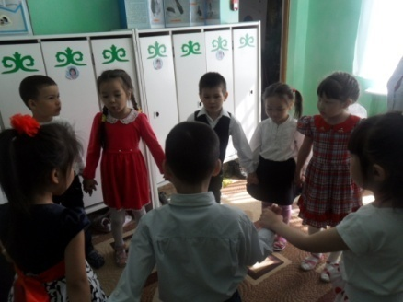  Художник: Ребята, вы догадались, кто я?  Художник: Правильно. Сегодня я художник, и для вас приготовила несколько картин. Давайте все вместе пройдем к проектору и посмотрим, что это за картины. Прослушав подсказки, вы сможете угадать, о какой сказке идет речь.  Сказки просят: «А сейчас Вы, друзья, узнайте нас!».  «Ваша мать пришла,  Молока принесла.  Полны бока молока,  Полны рога творога,  Полны копытца водицы».  «Приезжайте, доктор,  В Африку скорей,  И спасите, доктор,  Наших малышей.»  «А дорога-далека,  А корзина-нелегка.  Сесть бы на пенек  Съесть бы пирожок.  «Бабушка девочку очень любила,  Шапочку красную ей подарила.  Девочка имя забыла свое.  Ну, отгадайте ,как звали ее?  «Лисичка дом себе нашла,  Мышка добрая была,  В доме том, в конце концов.  Стало множество жильцов».  Художник: молодцы, ребята. А теперь угадайте, что изображено на следующей картине.  Разноцветным коромыслом  В небе голубом повисла,  Семицветная дуга,  Несомненно, …  Художник: Что за чудо - чудеса в гости радуга пришла и дорожки принесла,  Все дорожки не простые, а волшебные такие!  По дорожке кто пройдет - тот играет,  Много знает, всегда красиво говорит,  В подготовительную группу перейти спешит!  Художник: Ребята, а вы хотите перейти в подготовительную группу?  (Радуга гаснет)  Художник: Ой, что-то произошло, радуга исчезла! Как же мы теперь перейдем в подготовительную группу? Придется, наверно, остаться в старшей группе, так как я не смогу больше нарисовать такую же радугу, не помню порядок расположения цветов. Что же делать? Ребята может, вы мне поможете, вспомнить расположение цветов радуги.  Художник: Хорошо. А сколько цветов у радуги?  Художник положил руки в карманы и вдруг достаёт цветные конверты  (7 штук)  Художник: Ребята смотрите, у меня в сумке цветные конверты. Давайте посчитаем, сколько? Интересно, что это означало бы. Кто догадался?  Художник: Правильно. В каждом конверте задания, которые необходимо выполнить, но сначала нужно выбрать конверт в определённой последовательности, чтобы радуга восстановилась правильно. Трудная задача стоит перед нами. Ребята, вы готовы пройти сложный путь по дорожкам радуги, проверить свои знания, чему мы с вами научились за год, и перейти в подготовительную группу.  Художник: Но прежде чем приступить к выполнению заданий, нам с вами нужно вспомнить, все цвета радуги.  Художник:Давайте, скорее, откроем 1 конверт с заданием! Ой, я что-то даже не знаю какой выбрать, вдруг опять ошибусь, перепутаю цвета. Помогите мне, какой цвет конверта выбрать первым?  Художник:  Светает рано по утрам, весь снег растаял тут и там,  Ручей шумит как водопад, скворцы в скворечники летят,  Звенят под крышами капели, медведь с еловой встал постели,  Всех солнышко теплом ласкает, кто это время года знает?  Художник: Давайте опишем словами, какая бывает весна?  Сколько месяцев у весны?  Как называется первый месяц?  Как называется второй месяц?  А как называется третий месяц весны?  После какого времени года наступила весна?  А какие пословицы вы знаете про весну?  Художник: Молодцы, ребята. Вот появилась первая дорожка радуги. А теперь какой конверт нужно нам выбрать?  Художник: Ребята, посмотрите какие цветы вы видите? Давайте посчитаем сколько здесь ромашек на русском и на казахском языке.  Художник: Молодцы, ребята! Хорошо справились. Вот и вторая оранжевая дорожка радуги появилась.  Художник: Ребята, а каким будет следующим цветом дорожка радуги?  Художник: Чтобы появилась следующая дорожка радуги, нам необходимо правильно выполнить задание.  Препятствие – игра «Всезнайка».  Отгадайте загадку:  «Русская красавица стоит на поляне.  В зеленой кофточке, в белом сарафане».  - Правильно (показываю карточку). А теперь назовите мне, какие вы знаете деревья?  - Молодцы, слушайте вторую загадку:  «Лапки мягкие, пушистые,  Если сердится ершистые,  Нежно ластится к хозяйке,  Не собака и не зайка.  -Правильно. А кот дикое или домашнее животное? Почему вы так думаете? Назовите домашних животных, которых вы знаете.  - Третья загадка:  «Кто зимой холодной  Ходит злой, голодный?  -Верно. А волк дикое и домашнее животное? Почему вы так думаете? Назовите диких животных, которых вы знаете.  -Четвертая загадка:  «В луговой траве стрекочет,  В руки к нам идти не хочет.  Скачет он на длинных ножках,  Через луг, через дорожки».  - Верно (показываю картинку). Назовите насекомых, которых вы знаете?  Художник: Молодцы ребята справились, и вот появилась желтая дорожка радуги. Выбираем следующую дорожку.  Художник: Ребята, в этом конверте физминутка «Кузнечики». Мы немножко отдохнем, и я думаю, должна появиться следующая дорожка радуги.  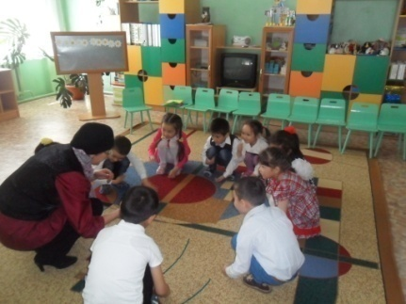  Какая дорожка по цвету?  Художник: Правильно выполнили, и появилась зеленая дорожка радуги.  Художник: Вот у нас осталось уже только 3 цветных конверта, какой цвет выбираем? Какое же задание нам приготовлено?  Сценка“Чья бабушка лучше».  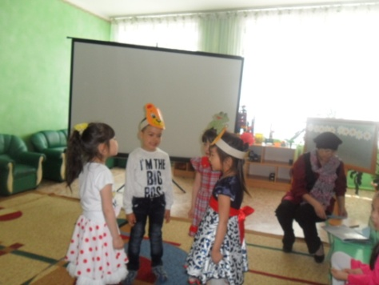  Художник: Молодцы, ребята! И с этим заданием успешно справились! Появилась следующая, голубая дорожка радуги.  Художник: Итак, нам осталось выполнить лишь 2 задания. Открываем мы с вами уже, какой конверт? Правильно синий конверт. Какое же задание внутри?  (Открываем конверт).  А сейчас мы поиграем в игру «Что без чего не бывает» (с мячом).  - Не бывает белки без...  - Не бывает супа без…  - Не бывает машины без…  - Не бывает дерева без…  - Не бывает компота без…  - Не бывает мамы без…  - Не бывает стола без…  - Не бывает моря без…  Художник: Молодцы, ребята. Вот появилась синяя дорожка радуги.  Художник: Остался у нас только 1 конверт, какой? Остался у нас фиолетовый конверт.  Художник читает: «Задание на сообразительность».Если услышите правильный ответ, то нужно хлопнуть в ладоши.  - утром солнышко встает  - по утрам нужно делать зарядку  - нельзя умываться по утрам  - днем светит луна  - утром дети идут в детский сад  - ночью люди обедают  - вечером вся семья собирается  - в неделе семь дней  - за понедельником следует среда  - после субботы наступает воскресенье  - перед пятницей был четверг  -всего пять времен года  - у 2 мышей 4 уха,  - у 3 котов три хвоста  Художник: Вот и появилась последняя дорожка радуги. Нет больше конвертов, а это значит, что мы собрали нашу радугу. Теперь, мы можем со своими знаниями смело перейти в подготовительную группу!  Художник: А я за ваши знания хочу всех ребят похвалить и вручить всем памятные значки, которые будут напоминать о нашей встрече.  Звучит музыка (Н.Овсейчик «Радуга»)  Художник:  Мы по дорожкам радуги шагали, все сложные задания выполняли.  В подготовительную группу нам идти пора, до свидания друзья! | Соберемся дети в круг,  Ты мой друг и я твой друг.  Возьмемся за руки,  И друг другу улыбнемся.  Художник.  «Волк и семеро козлят».  «Доктор Айболит».  «Маша и медведь».  «Красная Шапочка».  «Теремок».  Радуга.  Да.  Да, поможем.  У радуги 7 цветов.  7 конвертов.  Это цвета радуги.  Да, готовы!  Красный, оранжевый, жёлтый, зелёный, голубой, синий, фиолетовый).  Красный!  (открывают красный 1 конверт, встают вокруг картины «Ранняя весна»)  Это время года весна.  (показывает картинку о весне).  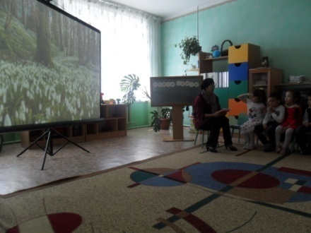  Весна бывает долгожданная, теплая, звонкая, солнечная, ласковая, мокрая, грязная, праздничная.  3 месяца.  Первый месяц называется март.  Второй месяц называется апрель.  Третий месяц называется май.  После зимы пришла весна.  Грач на горе – весна на дворе.  Весна красна цветами, а осень пирогами.  Весною сверху печет, а снизу морозит.  Кто спит весною – тот плачет зимою.)  Оранжевый конверт.  (выбирают оранжевый 2 конверт).  Это ромашки.  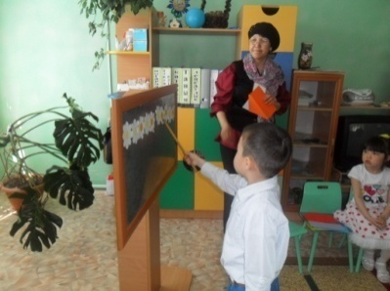  Выбирают желтый 3 конверт.  Береза.  Дуб, тополь, клен, осина, черемуха, ель и т.д.)  Кот.  Корова, лошадь, собака, свинья, овца...  Волк.  Волк, лиса, медведь, заяц...  Кузнечик.  Комар, муха, оса, пчела, стрекоза, бабочка, жуки, пауки и т.д.  Кузнечики, поднимайте плечики,  Прыгайте кузнечики,  Прыг-скок, прыг-скок.  Сели, травушку покушали,  Тишину послушали,  Выше, выше, высоко,  Прыгайте легко.  Зеленая.  Дети выбирают голубой конверт.  Медвежонок - Рамазан, Лягушонок - Дильназ, Лиса – Жазира,Девочка - Балауса.  Синий конверт.  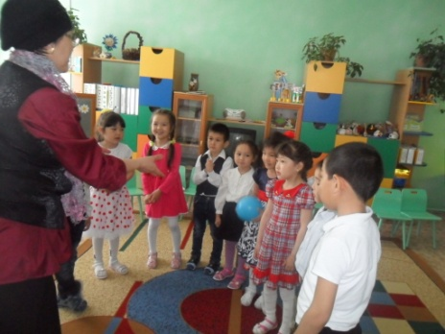  хвоста.  картошки.  колес  веток  фруктов  детей  ножек  воды.  Фиолетовый  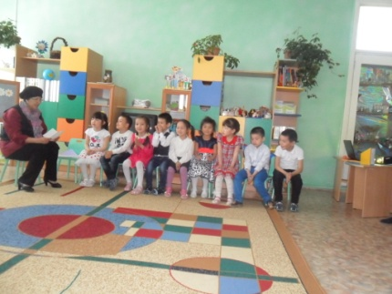  Радуга дуга-дуга, унеси меня в луга  На травушку шелковую, на речку бирюзовую,  На теплый желтенький песок, где милый сердцу уголок.  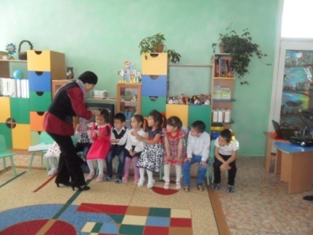
Рефлексивно-корригирующий. | Ребята, а что случилось сегодня с радугой? Как мы собрали радугу? Что показалось сложным? Кто из ребят был самым активным? | Отвечают на вопросы, делают выводы.

Ожидаемый результат
Знать:
-название домашних и диких животных на русском языке;
- количественный счет на русском языке в пределах до 10;
-название времени года и весенних месяцев, дни недели.
Иметь:
- навыки порядкового счёта в пределах 10.
-обобщенное представление о взаимосвязи и зависимости жизни животных от человека.
Уметь:
-понимать на русском языке и отгадывать загадки о животных;
-обозначать цифрой количество предметов;
-подбирать к прилагательным подходящие по смыслу существительные;
-отвечать на вопросы полным ответом на русском языке, понимая речь педагога.

